<PORTADA>

Contenido

Equipo de desarrollo 3

Resumen del juego 3

Sinopsis 3

Objetivos del juego 3

Reglas del juego 3

Estructura del juego 3

Gameplay 3

Controles 3

Cámaras 4

HUD (Head Up Display) 4

Player 4

Personajes 4

Características de los personajes 4

Estados del jugador 4

Armas del jugador 4

Reparto de personajes 4

Enemigos NPCs 4

Aliados NPCs 4

Arte 4

Diseño de los niveles 5

Audio 5

MVP (Minimum Viable Product) 5

# Equipo de desarrollo

**Miembros:**

**-**ÁlvaroPérez Alonso

**-**Joaquín Verdejo Salvador

# Resumen del juego

**Título:******* por determinar\*\*\*\*\*\*\*\*\***

**Plataforma:** Windows

**Género:** top-down-shooter, Acción, juego infinito de supervivencia.

**Restricciones de edad:** +13

**Jugadores objetivo:** Jugadores casuales de más de 13 años.

<<TITULO>> es un top-down shooter en el que el jugador tendrá que conseguir aguantar el mayor tiempo posible sin morir controlando un tanque. De manera aleatoria irán apareciendo enemigos por el mapa que intentarán acabar con el jugador. Según vaya eliminando enemigos el jugador ira obteniendo puntos que podrán utilizarse para personalizar y mejorar el tanque en ciertos puntos del mapa. El juego estará disponible para Microsoft Windows y será recomendado para mayores de 13 años.

# Sinopsis

En <<TITULO>> el jugador tomara los mandos de un pequeño tanque y….

# Objetivos del juego

* El principal objetivo del jugador es conseguir la mayor puntuación posible, esta puntuación es obtenida eliminando enemigos y aguantando el mayor tiempo posible.
* El jugador también deberá conseguir desbloquear todo el armamento disponible para el tanque, lo que será indispensable para aguantar un mayor tiempo sin morir.
* El jugador deberá conseguir que el tanque no se quede sin combustible y munición, para ello deberá buscar por el mapa los elementos para repostar y recargar con la ayuda del minimapa, en el que aparecerán los iconos correspondientes.

# Reglas del juego

El jugador permanecerá en un mapa de gran tamaño, en el cual si se llega a los limites se impedirá su paso a través de barreras físicas integradas en el ambiente (montañas, edificios, ríos, etc…).

Distribuidos por el mapa aparecerán elementos de ayuda al jugador, como son: dinero extra, vida extra, munición y combustible. Si el jugador pierde toda la vida será destruido y el juego habrá finalizado; en caso de que se quede sin combustible el jugador no podrá mover el tanque, pero si rotar el cañón y disparar (siempre que tenga munición) y por último si el jugador se queda sin munición no podrá efectuar disparos.

Por otro lado, en el mapa también aparecerán áreas de personalización, en estas áreas el jugador podrá dirigirse a un taller donde podrá personalizar el tanque, arreglar el tanque y mejorar el armamento de este, todo ello mediante una moneda virtual que se consigue al ir avanzando, eliminado enemigos o cogiéndola del suelo.

El juego estará basado en rondas, en cada ronda aparecerán enemigos que deberán ser eliminados por el jugador, en cuanto el jugador elimine todos los enemigos se pasará de manera automática de ronda. Según se aumente de ronda, se aumentará la dificultad del juego, ya que los enemigos harán más daño, tendrán más vida y habrá más. Las rondas no son infinitas, estos significa que si el jugador pasa un determinado tiempo y no ha pasado la ronda se pasara de ronda añadiendo los enemigos que toquen y sumándose a los que queden con vida de la ronda anterior.

# Estructura del juego

Aquí se detallan la estructura que tendrá el videojuego en función de las pantallas que lo van a componer. Esta sección también puede contener información acerca de los anuncios o las cinemáticas incluidas en el juego. La idea principal de esta sección es especificar el flujo del juego.

# Gameplay

## Controles

Al ser un juego para ordenador, los controles se basan en el uso del teclado y ratón:

|  |  |
| --- | --- |
| CONTROL | ACCIÓN |
| Tecla “A” o flecha “izquierda” | El tanque se desplaza hacia la izquierda de la pantalla |
| Tecla “D” o flecha “derecha” | El tanque se desplaza hacia la derecha de la pantalla |
| Tecla “W” o flecha “arriba” | El tanque se desplaza hacia arriba de la pantalla |
| Tecla “S” o flecha “abajo” | El tanque se desplaza hacia abajo de la pantalla |
| Tecla “espacio” | El tanque dispara el arma especial del cañón en caso de estar disponible |
| Tecla “E” | Botón de acción, servirá para abrir la tienda en una zona concreta del mapa. |
| Tecla “esc” | El juego se detendrá y se mostrara un menú de pausa |
| Tecla “q” | Enciende o apaga las luces del tanque. |
| Movimiento del ratón | La torreta del tanque rota en la dirección del ratón. |
| Botón izquierdo del ratón | El tanque dispara un proyectil. Manteniendo pulsado dispara continuamente. |
| Botón derecho del ratón | La cámara se aleja del tanque. |

## Cámaras

Cámara principal que muestra al tanque controlado por el jugador y se moverá de acuerdo con el movimiento del tanque. Es la cámara que el usuario está continuamente viendo. Seguirá de una manera fluida al jugador. En ella se podrá ver en la parte central al jugador(tanque), y alrededor todo el entorno y los enemigos, también podremos ver la retícula de apuntado.

Cámara de la tienda, que mostrara el tanque estático y podremos ir cambiando y viendo las diferentes torretas disponibles para comprar y asignar a nuestro vehículo. Estar cámara será estática y tan solo estará activada cuando el jugador vaya a la tienda.

Cámara mini-mapa, muestra una vista aérea del mapa, mostrando al jugador, los enemigos y los distintos objetos que estarán disponibles por el mapa. En esta cámara veremos solamente los iconos que se corresponden a cada objeto, y será mostrada al jugador en la interfaz. Seguirá al jugador en el eje X y Z manteniendo fijo el Y, y estará configurada como “Orthographic” generando una vista en dos dimensiones.

## HUD (Head Up Display)

* Nivel de vida actual del tanque controlado por el usuario, se mostrara mediante un slider circular en la parte inferior izquierda e ira cambiando de color según la vida del usuario:

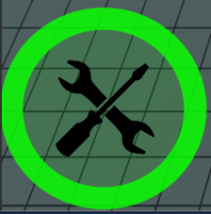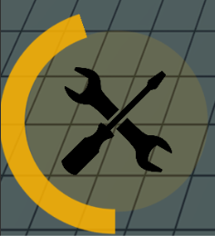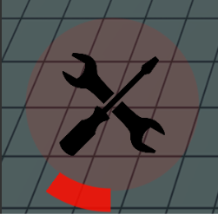

* 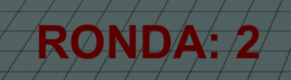Ronda actual en la que se encuentra el jugador, estará situada en la parte superior izquierda, debajo del dinero que tiene el jugador. Mediante el color el jugador podrá saber cuándo le queda para superar la ronda: Rojo (+75%), Naranja (+50%) y Verde (+15%).
* Minimapa con la posición del usuario dentro del mapa y los distintos objetos o enemigos que hay alrededor, estará situado en la esquina superior derecha y rodeado por un marco.

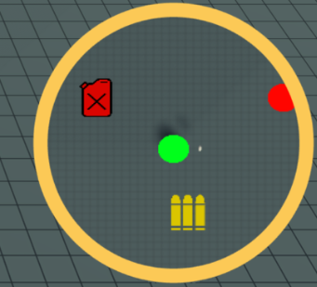

* Dinero disponible del usuario, se mostrará en la esquina superior izquierda, sobre la ronda actual.
* Cantidad de munición que tiene el jugador, se mostrara en la parte superior central de la pantalla, y estará formada por el icono de munición y un numero que indicara la cantidad.

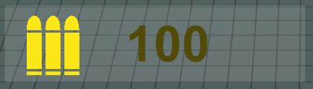

* Cantidad de combustible del jugador, se mostrará en la parte superior central, al lado de la munición y estará formado por un icono y un slider que mostrará el porcentaje de combustible de una manera visual.

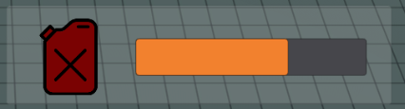

* Panel de mensajes, será un panel que mostrará mensajes que el juego enviará al usuario para ayudar o informar, se mostrará en la parte central derecha. Durante la mayor parte del tiempo estará desactivada para evitar la distracción del jugador.

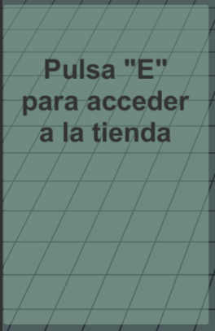

En la siguiente imagen podemos ver la distribución final de toda la UI que se mostrará en el juego:

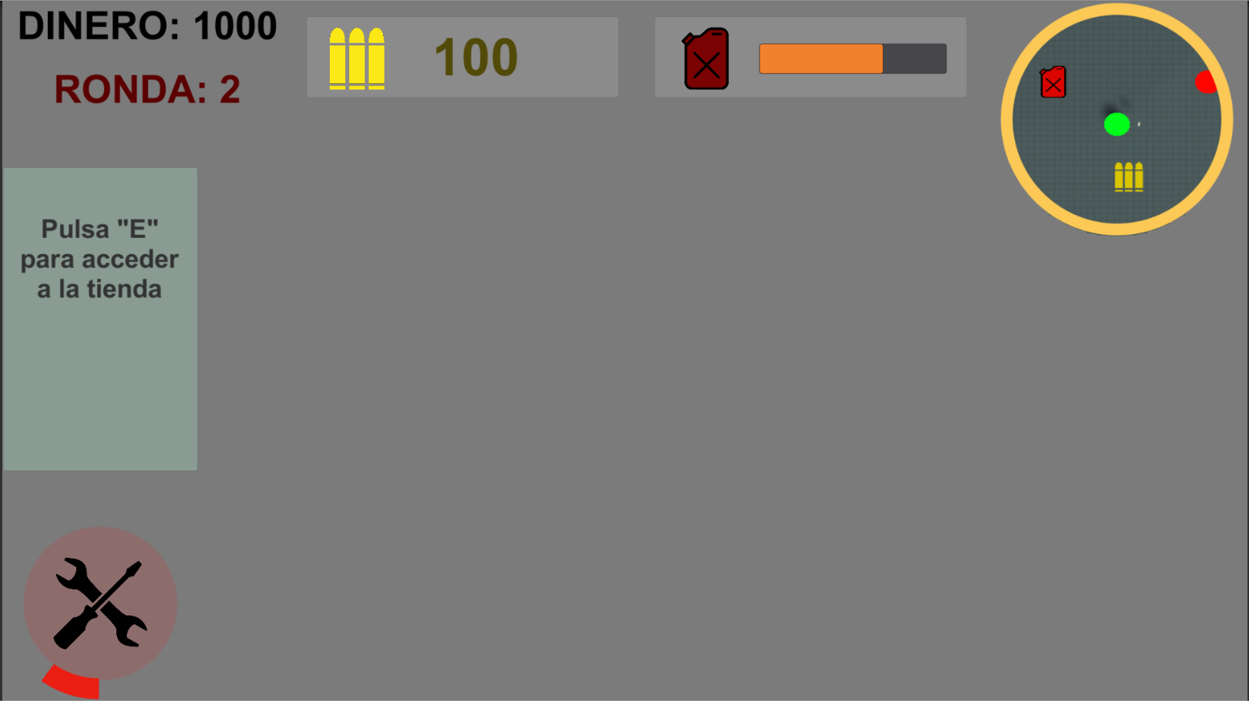

*\*Todos los elementos de la UI mostrados en las imágenes son prototipos diseñados para este documento y podrán ser cambiados para la versión final del juego.*

# Player

## Personajes

El único personaje que podrá ser llevado por el usuario es un tanque, este podrá ser personalizado por el jugador en la tienda que estará en algún lugar del mapa. A continuación, se muestra el tanque sin el cañón, que sí que podrá ser cambiado por el jugador:

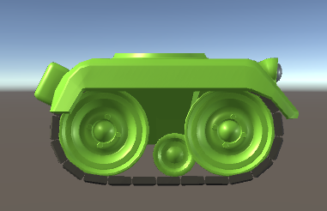

Vista lateral del cuerpo.

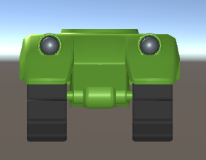

Vista frontal del cuerpo.

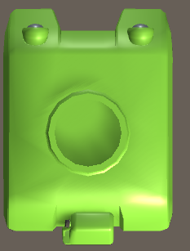

Vista superior del cuerpo.

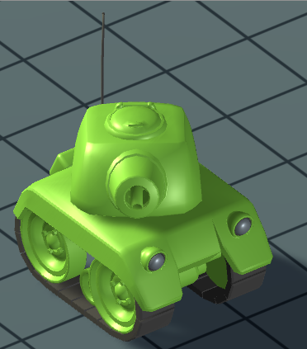

Tanque completo con una de las torretas disponibles

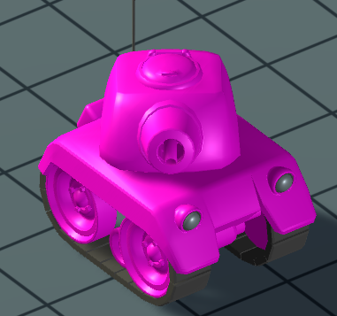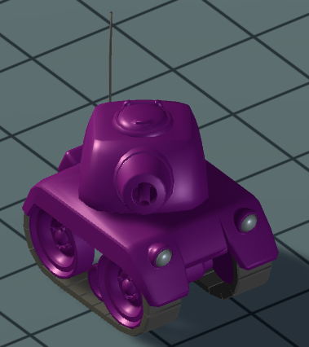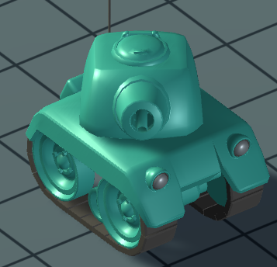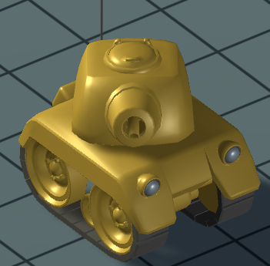  
  
El jugador podrá personalizar el tanque modificando el color del tanque:

## Características de los personajes

**Salud**: 1000

**Velocidad de movimiento:** 2

**Daño:** Depende del arma

**Cadencia de disparo:** Depende del arma

**Munición:** 75

**Combustible**: 100

## Estados del jugador

**Parado**: El tanque no se está moviendo.

**Movimiento de torreta**: El jugador mueva el ratón y la torreta del tanque sigue el cursor del ratón.

**Movimiento del tanque**: El jugador pulsa una de las teclas de movimiento y el tanque se desplaza a lo largo del mapa.

**Muerto**: El tanque pierde toda la vida y explota.

**Sin munición:** El jugador se queda sin munición y no puede disparar.

**Sin combustible:** El jugador no puede moverse aun pulsando las teclas de movimiento.

**Con turbo:** La velocidad del tanque se multiplica por un cierto valor

## Armas del jugador

|  |  |  |  |
| --- | --- | --- | --- |
| ARMA | DESCRIPCION | DAÑO | EFECTO SECUNDARIO |
| Torreta normal | Dispara un proyectil estándar en la dirección del cursor del ratón. | 100 |  |
| Torreta rápida | Dispara un proyectil mas rápido que el proyectil estándar. | 150 |  |
| Torreta Triple | Dispara 3 proyectiles estándar a la vez. | 100 cada proyectil. |  |
| Torreta de daño | Dispara un proyectil que causa mas daño que el proyectil estándar. | 200 |  |
| Torreta congelante | Dispara un proyectil que ralentiza a los tanques enemigos a los que alcanza. | 100 | Reduce la velocidad de movimiento a la mitad. |
| Mina(especial) | Coloca una mina en el suelo que explota a los 5 segundos. | 300 |  |
| Mortero(especial) | Lanza un mortero hacia arriba en la dirección de la torreta | 500 |  |
| Torreta laser | Dispara un laser | 150 | Atraviesa enemigos |
| Torreta bidireccional | Dispara un proyectil en la dirección en que se apuntes y otro en la contraria | 100-75 | Las traseras menos daño |
| Torreta francotirador | Dispara un proyectil con mucho daño y muy rápido | 200 | Cadencia muy baja |
| Torreta de alta cadencia | Dispara a una cadencia muy alta pequeñas balas | 25 |  |
| Torreta explosiva | Lanza una bala explosiva con un daño de área muy elevado | 150(área) |  |
| Torreta lanza granadas(especial) | Lanzas granadas que rodaran por el suelo y explotaran pasado un tiempo | 125(area) |  |
| Lanza pinchos(especial) | Deja unos pinchos en el suelo que dañaran a los enemigos que pasen por encima | 75 | No se destruyen con el tiempo, pero solo puede haber 3 desplegadas. |

A continuación, se muestran algunos de los prototipos de los cañones:

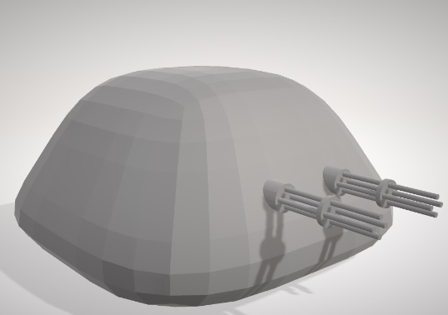

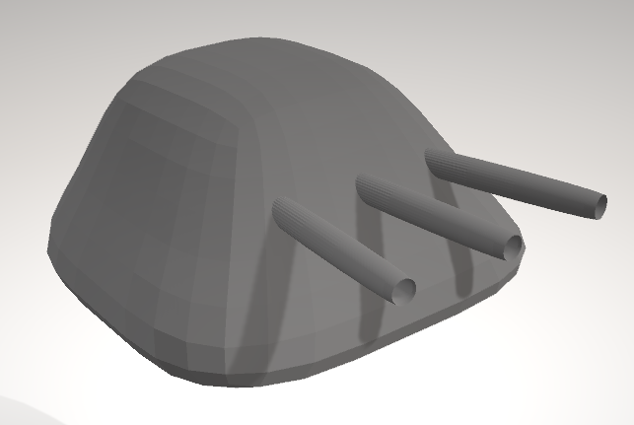

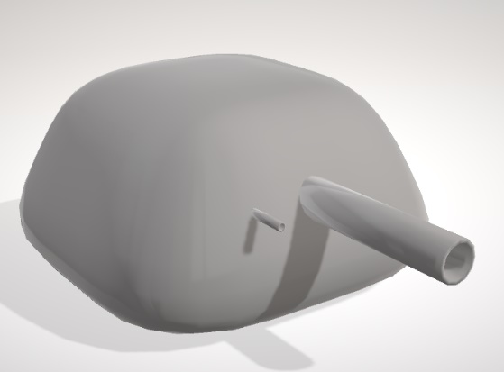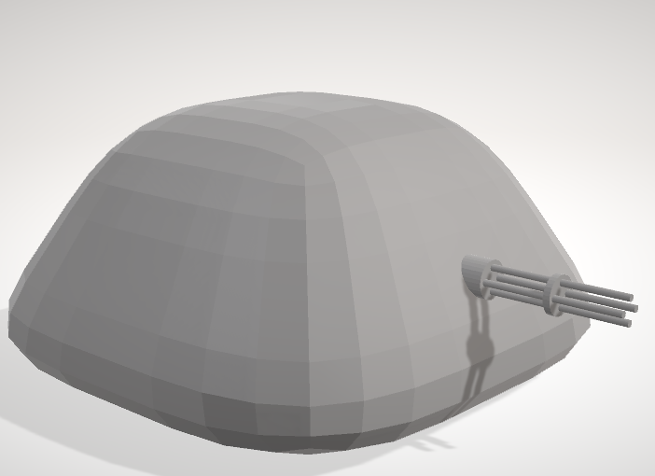

# Reparto de personajes

Tanque

En esta sección se muestran todos los personajes que componen el juego así como los NPCs. Esta sección sirve para ver las diferencias de tamaño entre todos estos caracteres y que el mundo que diseñemos sea coherente desde el punto de vista del tamaño de los personajes.

# Enemigos NPCs

Tanque enemigo estándar

|  |  |  |  |
| --- | --- | --- | --- |
| VELOCIDAD | DAÑO | SALUD | PUNTUACIÓN |
| 2 | 100 | 100 | 10 |

Tanque enemigo veloz.

|  |  |  |  |
| --- | --- | --- | --- |
| VELOCIDAD | DAÑO | SALUD | PUNTUACIÓN |
| 4 | 120 | 150 | 20 |

Tanque enemigo titán.

|  |  |  |  |
| --- | --- | --- | --- |
| VELOCIDAD | DAÑO | SALUD | PUNTUACIÓN |
| 1 | 120 | 400 | 50 |

Tanque enemigo francotirador.

|  |  |  |  |
| --- | --- | --- | --- |
| VELOCIDAD | DAÑO | SALUD | PUNTUACIÓN |
| 2 | 400 | 100 | 50 |

Tanque jefe de oleada.

|  |  |  |  |
| --- | --- | --- | --- |
| VELOCIDAD | DAÑO | SALUD | PUNTUACIÓN |
| 2 | 200 | 1000 | 100 |

# Aliados NPCs

No existen aliados.

# Arte

En esta sección se va a definir el escenario en el cual se van a desarrollar los diferentes niveles que componen el videojuego.

# Diseño de los niveles

Aquí se describirán con detalle todos los niveles y de qué objetos se componen cada uno de ellos.

# Audio

Otro aspecto importante en el desarrollo de cualquier videojuego es el aspecto del sonido. En esta sección se deben detallar todos aquellos audios que se van a utilizar en el videojuego.

# MVP (Minimum Viable Product)

Esta sección es de especial relevancia en la asignatura, ya que detallará las características mínimas que deberá tener el videojuego para ser considerado un producto.